第2课时 烃

一、烃
1.定义:仅含 两种元素的有机化合物称为碳氢化合物,也称为烃。
2.分类
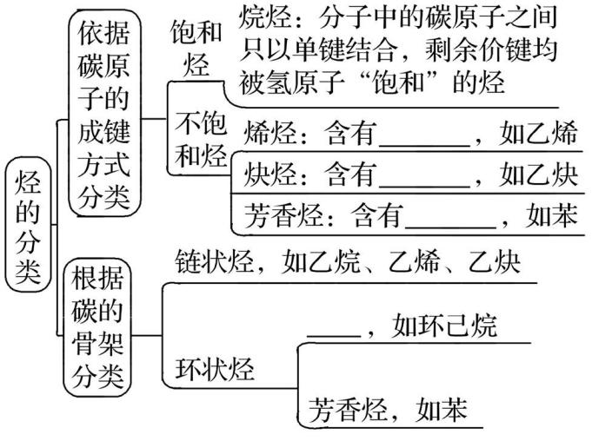
3.乙炔——最简单的炔烃
分子式 | 电子式 | 结构简式 | 空间结构
 |  |  | 直线形
4.探究烃的概念及分类
结合烃的有关概念回答问题(填字母序号):
A.CH₃CH₂Cl B.CH₃CH₂OH
C.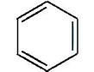(C₆H₆) D.HC≡C—CH₂—CH₃
E.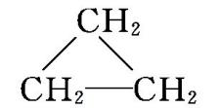 F.CH₃CH₂CH₂CH₃
G.CH₂=CH—CH₃
(1)从元素组成角度看属于烃的是 。
(2)属于饱和烃的是 ,属于不饱和烃的是 。
(3)属于链状饱和烃的是 ,属于环状饱和烃的是 。
(4)属于烯烃的是 ,属于炔烃的是 ,属于芳香烃的是 。
二、苯和芳香族化合物
1.苯的组成与结构
分子式 | 结构简式
 | 或
2.苯分子的结构特点
(1)分子构型:平面正六边形结构,分子中6个碳原子和6个氢原子共面。
(2)化学键:6个碳碳键 (填“相同”或“不同”)。
3.苯、芳香烃和芳香族化合物的关系
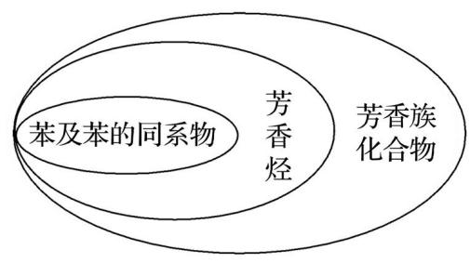
三、烃燃烧的规律
1.含碳量的高低与燃烧现象的关系:含碳量越高,燃烧现象越明显,表现在火焰越 , 黑烟越 。
2.烃(C_{x}H_{y})燃烧的通式为 。

基础巩固组

1.按碳骨架形状进行分类,下列关于各有机物的分类正确的是 ( )
①CH₃CH₂CH₂Cl ②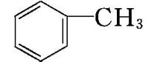
③(CH₃)₂C=CH₂
④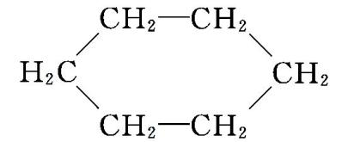
⑤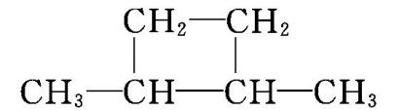
A.链状烃:①③⑤ B.链状烃:只有①③
C.环状烃:②④⑤ D.芳香烃:只有②④
2.下列属于芳香烃的是 ( )
A.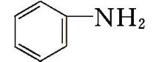 B.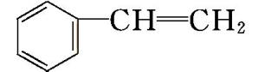
C.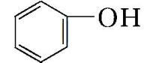 D.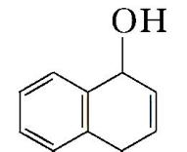
3.下列关于乙烯、乙烷、乙炔、苯的说法不正确的是 ( )
A.乙烯、苯属于不饱和烃,乙烷属于饱和烃
B.乙烯、苯分子中所有原子处于同一平面上,乙烷分子则为立体结构,所有原子不在同一平面上
C.书写结构简式时,乙烯分子中的碳碳双键和乙烷分子中的碳碳单键中的短线均可省略不写
D.乙炔中的四个原子在同一个平面上
4.等质量的下列烃,完全燃烧耗氧量最大的是 ( )
A.CH₄ B.C₂H₂
C.C₂H₄ D.C₆H₆
5.某烯烃与H₂加成后的产物为
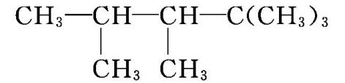,则该烯烃可能的结构简式有 ( )
A.1种 B.2种 C.3种 D.4种
6.乙炔的性质与乙烯相似,下列物质:①氯气 ②溴化氢 ③水 ④氢气。其中能与乙炔发生加成反应的是 ( )
A.只有①②④ B.只有④
C.只有①④ D.①②③④
7.如图分别是烃A、B、C的模型。
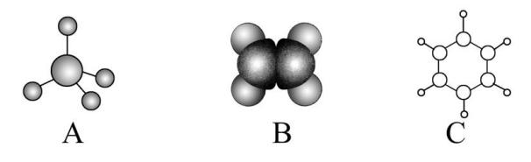
请回答下列问题:
(1)A、B两种模型分别是有机物的 模型和 模型。
(2)A的分子式为 ,B的官能团名称为 ,C的结构简式为 。
(3)下列关于烃A、B、C的说法中不正确的是 (填字母)。
a.A在光照条件下与Cl₂发生取代反应,得到CH₃Cl、CH₂Cl₂、CHCl₃、CCl₄和HCl的混合物
b.B、C燃烧时都会产生黑烟
c.C分子中的原子不在同一个平面上
d.B分子中含有极性键和非极性键
(4)B与溴水反应的化学方程式为 。
素养提升组

8.“青取之于蓝而胜于蓝”中的“蓝”是指一种还原性染料叫作靛蓝。春秋时期,我国人民已能从蓝草中提取这种染料,比欧洲早1500多年。靛蓝的结构简式如图,下列关于靛蓝的叙述错误的是 ( )
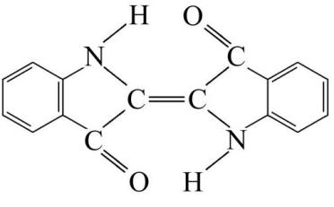
A.该物质不属于烃
B.它的分子式是C₁₆H₁₀N₂O₂
C.靛蓝不能使溴水褪色
D.靛蓝由碳、氢、氧、氮4种元素组成
9.如图所示,该有机物的一氯代物有(不含立体异构) ( )
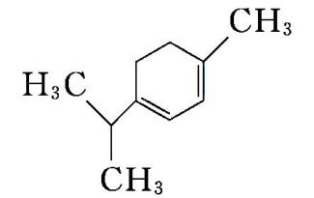
A.5种 B.6种 C.7种 D.8种
10.在105 ℃、101 kPa时,取1 L两种气态烃与9 L氧气混合,充分燃烧后恢复到原状态,所得气体体积仍是10 L。有下列组合的混合烃:①C₂H₄和C₃H₄ ②CH₄和C₂H₆
③CH₄和C₃H₄ ④C₂H₂和C₃H₆,其中可能符合上述要求的是 ( )
A.①② B.①③④ C.①③ D.②④
11.一种形状像蝴蝶结的烯烃分子,结构如图所示,有关该分子的说法不正确的是 ( )
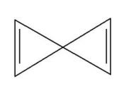
A.该烯烃的分子式为C₅H₄
B.该分子所有碳原子在同一平面
C.1 mol该有机物最多可与2 mol Br₂发生加成反应
D.该物质能使酸性高锰酸钾溶液褪色
12.下列有关1-甲基-1-环己烯(结构简式如图所示)的说法正确的是 ( )
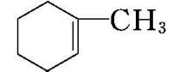
A.含有六元环的该物质的同分异构体有3种
B.分子中所有碳原子在同一平面上
C.该物质为芳香烃
D.与H₂O反应生成的物质只有1种
13.桥环烃是指由两个碳环共用两个或两个以上碳原子的一类环烃,二环[1,1,0]丁烷(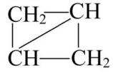)是最简单的一种桥环烃。下列关于该化合物的说法错误的是 ( )
A.与CH₂=CHCH=CH₂互为同分异构体
B.二氯代物共有4种
C.所含碳碳键不只是单键
D.每个碳原子均处于与其直接相连的原子构成的四面体内部
14.烃在化工生产和人们的日常生活中扮演着重要的角色。根据有关脂肪烃的性质回答下列问题:
(1)一瓶无色气体,可能含有CH₃CH₃和CH₂=CH₂或其中的一种,与一瓶Cl₂混合后光照,观察到黄绿色逐渐褪去,瓶壁有少量无色油状小液滴。
①由上述实验现象推断出该瓶气体中一定含有CH₃CH₃,你认为是否正确,为什么? 。
②上述实验可能涉及的反应类型有 。
(2)某烃A的球棍模型如图所示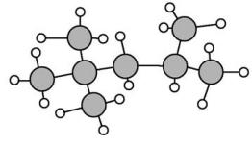,其分子式为 ,
A的一氯代物有 种;A有多种同分异构体,写出其中一氯代物只有一种的同分异构体的结构简式: 。
(3)含有碳碳双键的化合物与CH₂=CH₂一样,在一定条件下可发生加聚反应。广泛用作农用薄膜的聚氯乙烯塑料,是由CH₂=CH—Cl聚合而成的,其化学反应方程式是 。

